МИНИСТЕРСТВО ОБРАЗОВАНИЯ

РОССИЙСКОЙ ФЕДЕРАЦИИ

УФИМСКИЙ ГОСУДАРСТВЕННЫЙ
НЕФТЯНОЙ ТЕХНИЧЕСКИЙ УНИВЕРСИТЕТ

Кафедра разработки и эксплуатации
газовых и газоконденсатных
месторождений

КУРСОВОЙ ПРОЕКТ

Анализ разработки участка сеноманской
залежи зоны УКПГ–1 Ямбургского ГКМ
по курсу: разработка месторождений природных газов.

Группа | ГГ–99–01 | Оценка | Дата | Подпись
Студент | Дорофеев Д. С.
Консультант | Пономарев А. И.

2003 г.
СОДЕРЖАНИЕ

Введение
1. Краткая геолого – промысловая характеристика сеноманской залежи Ямбургского месторождения.
2. Физико-химические свойства пластовых флюидов
3. Динамика отборов газа и пластовых давлений по зоне УКПГ–1. Сопоставление фактических и проектных показателей.
4. Понятие об удельных объемах дренирования. Выделение границ зон дренирования по ЯГКМ.
5. Определение показателей разработки газовых месторождений в условиях проявления водонапорного режима
5.1. Особенности разработки месторождений пригодного газа при упруговодонапорном режиме
5.2 Методика расчета поступления воды на основе укрупненной скважины для однородного пласта
5.3 Расчет продвижения в залежь подошвенной воды

5.4. Методика расчета поступления воды на основе приближенной теории укрупненной скважины для однородного пласта

Заключение.
Список использованной литературы
Приложения

ВВЕДЕНИЕ

Ямбургское месторождение, разрабатывается в условиях водонапорного режима, разрабатываемый объект – Cеноманская залежь, водоплавающая, представляет собой антиклинальную складку, вытянутую с запада в северо-восточном направлении с крутым западным и более пологим восточным крылом.
В результате разработки месторождения с начала эксплуатации в режиме максимального отбора в зонах УКПГ–1, УКПГ–2 наблюдается наибольший вынос воды, подъем ГВК, а также темп подъема ГВК.
Разработка газовых залежей в условиях водонапорного режима характеризуется защемлением газа водой в пористой среде, неравномерным продвижением воды по площади и разрезу и преждевременным обводнением добывающих скважин. Это вызывает осложнения при добыче газа и приводит к ухудшению технико – экономических показателей разработки. Особенности проявления водонапорного режима выражаются в защемлении газа водой за фронтом вытеснения, перемещении контура газоносности, интерференции газовых залежей, приуроченных к единой водонапорной системе, изменении фазовой проницаемости для воды в обводненной части пласта. Вытеснение газа водой приводит к микрозащемлению газа на уровне отдельных пор, а для неоднородных пористых к макрозащемлению на уровне крупных блоков пласта, приуроченных, как правило, к зонам пониженной проницаемости. Защемление газа водой приводит к снижению газоотдачи и обводнению скважин.
Фиксация начала обводнения скважин позволяет своевременно обнаруживать проявление упруговодонапорного режима. Последующий контроль за динамикой обводнения скважин, определение места и мощности обводненного интервала, количества выносимой из скважин пластовой воды, степень дренированности отдельных пластов и зон дают возможность следить за положением текущего контура газоносности, определять водоопасные направления, принимать необходимые меры по регулированию продвижения пластовых вод, выявлять целесообразность эксплуатации обводняющихся скважин. Прогнозирование и регулирование продвижения подошвенной и контурной воды в залежь, определение показателей разработки в условиях проявления УВНР является одной из основных задач данного курса.

1. Краткая геолого – промысловая характеристика сеноманской залежи Ямбургского месторождения.

Ямбургское газоконденсатное месторождение открыто в 1969 году. В административном отношении Ямбургское месторождение находится на территории Надымского и Тазовского районов (на Тазовском полуострове) Ямало-Ненецкого автономного округа Тюменской области. Месторождение представляет собой комплекс многопластовых залежей, продуктивные горизонты которых приурочены к сеноманским и нижнемеловым (валанжинским) отложениям.
Cеноманская залежь, содержащая основные запасы газа, имеет размеры 170 x 50 км, этаж газоносности 220 м, общая площадь газоносности 4655 км², залегает на глубинах от 1000 м до 1200 м. Залежь пластово-массивного типа, водоплавающая, представляет собой антиклинальную складку, вытянутую с запада в северо-восточном направлении с крутым западным и более пологим восточным крылом. На рисунке 1.1 представлена структурная карта кровли сеномана.
Сеноманская продуктивная толща представлена песчаными, песчано-алевритовыми, глинисто-алевритовыми и глинистыми породами. Вверху перекрывается толщей глин и подстилается на всей площади ее распространения водоносной толщей. Работами последних лет установлено, что сеноманская толща Ямбургского месторождения имеет сложное строение, характеризуется значительной изменчивостью литологического состава, сильной расчлененностью, слоистой неоднородностью, повышенной глинистостью.
Построенные карты эффективных газонасыщенных толщин, средне- взвешенных значений эффективной пористости и абсолютной проницаемости коллекторов и их доли в газонасыщенной толще сеномана позволили уточнить закономерности распространения газонасыщенных пород- коллекторов и изменения их фильтрационно-емкостных параметров на площади месторождения.
Анализ выполненных графических построений показывает, что на территории месторождения выделяются несколько крупных участков с повышенными толщинами газонасыщенных коллекторов. В пределах этих участков породы-коллекторы характеризуются также более высокими фильтрационно-емкостными свойствами по сравнению с соседними районами.
В южной половине месторождения прослеживаются два таких участка. Наиболее крупный по размерам, основной участок, в котором наблюдаются наибольшие в пределах месторождения толщины газонасыщенных коллекторов, приурочен к купольной части Ямбургского поднятия. Эффективные газонасыщенные толщины в нем изменяются от 90 до 175 м. Максимальные их значения установлены в скв. 2099 и 2120, пробуренных в своде поднятия.
Породы-коллекторы основного участка характеризуются очень высокими фильтрационно-емкостными свойствами. В его пределах средневзвешенная эффективная пористость газонасыщенных пород-коллекторов составляет 24 - 31,5 % и лишь на отдельных периферийных участках уменьшается до 20 - 22 %. Средневзвешенная абсолютная проницаемость коллекторов изменяется от 1 * 10⁻¹² до 2,11 * 10⁻¹² м², и только вблизи границ участка местами снижается до 0,5* 10⁻¹² м². Максимальные значения средневзвешенной эффективной пористости и абсолютной проницаемости наблюдаются в сводовой скв. 2120. Газонасыщенность достигает 75 %.
Второй участок повышенных толщин газонасыщенных коллекторов
меньших размеров выделяется на пологом восточном крыле структуры. Ь
его пределах эффективные газонасыщенные толщины изменяются от 80 до
107 м. Максимальные их значения установлены в скв. 6100 и 6055. Средне
взвешенные значения эффективной пористости и абсолютной проницае
мости пород-коллекторов соответственно составляют 22 - 26 % и (0,5*
1,14) * 10⁻¹² м². В зоне, отделяющей первый основной участок от второго,
эффективные газонасыщенные толщины уменьшаются до 60 - 75 м, эф
рективная пористость коллекторов - до 18,5 - 20,5 % и абсолютная
троницаемость - до (0,32÷0,34) * 10⁻¹² м².В северной части месторождения, на территории УКПГ-4 и УКПГ-7 прослеживаются четыре участка повышенных толщин газонасыщенных коллекторов: западный, Анерьяхский, восточный и центральный.
Западный участок выделяется на северной периклинали поднятия, в южной части площади УКПГ-4. Эффективные газонасыщенные толщины изменяются в нем от 40 до 60 м (скв. 4044), из которых на долю высокопроницаемых пород 1 - 111 классов приходится более 50 % толщин, что сотавляет 24 - 49 м. На картах эффективной пористости и абсолютной проницаемости этот участок также характеризуется высокими значениями фильтрационно-емкостных параметров: средневзвешенная эффективная пористость составляет 18 - 26 % и абсолютная проницаемость (0,3÷09)*10⁻¹²м².
На границе УКПГ-3 и УКПГ-4 западный участок отделяется от основного участка повышенных толщин южной части месторождения зоной пониженных толщин широтного простирания.
К северу от западного участка прослеживается Анерьяхский участок повышенных толщин, изученный пока небольшим количеством глубоких скважин. В его пределах толщины газонасыщенных коллекторов колеблются от 30 до 44,5 — 47,5 м (скв. 446, 447). Средневзвешенная эффективная пористость коллекторов изменяется от 16 до 19,6 %, а абсолютная проницаемость — от 0,22 * 10⁻¹² до 0,33 * 10⁻¹² м². Их максимальные значения наблюдаются в скв. 446.
Анерьяхский участок отделяется от западного зоной, намечающейся в районе скв. 23, в которой толщины газонасыщенных коллекторов уменьшаются до 28,4 м, а средневзвешенная эффективная пористость и абсолютная проницаемость коллекторов не превышают соответственно 15,5 % и 0,18 • 10⁻¹²м².
Восточный участок повышенных толщин газонасыщенных пород-коллекторов приурочен к северо-восточному структурному носу. Эффективные газонасыщенные толщины изменяются в его пределах от 50 до 84,5 м (скв. 108). Толщины высокопроницаемых газонасыщенных коллекторов I -III классов достигают 43 - 60 м. Средневзвешенная эффективная пористость коллекторов составляет здесь 18 - 24,5 %, а абсолютная проницаемость (0,25÷1,14) * 10⁻¹² м². Наибольшими значениями этих параметров коллекторы характеризуются в скв. 7200 и 133.
Центральный участок повышенных толщин газонасыщенных коллекторов, имеющий субмеридиональное простирание, прослеживается на границе УКПГ-4 и УКПГ-7. Он недостаточно изучен, так как вскрыт лишь двумя скважинами (64 и 7014). Эффективные газонасыщенные толщины достигают в нем 49,6 - 59,6 м, при этом толщина пород-коллекторов III класса составляет 19 - 36,2 м. Средневзвешенная эффективная пористость здесь не превышает 18 - 20,6 %, а проницаемость (0,23÷0,27)* 10⁻'²м².
Западный центральный и восточный участки повышенных толщин разделены зонами, где толщины газонасыщенных коллекторов значительно сокращаются и составляют менее 40 м, при этом содержание высокопроницаемых пород в них уменьшается до 7-11 м. В разрезах этих зон присутствуют коллекторы коллекторы, состоящие в основном из глинистых алевролитов, в связи с чем их средневзвешенная эффективная пористость составляет лишь 15 –26 %, а абсолютная проницаемость- менее 0,1*10⁻¹² м².
Как показано выше, толщины высокопроницаемых газонасыщенных коллекторов в разрезах участков повышенных толщин в несколько раз больше, чем в разделяющих их зонах. Это указывает на то, что значительная часть песчаных и алевролитовых пластов (коллекторы I – III классов), вероятно выклинивается или замещается слабопроницаемыми глинисто – алевролитовыми дампорои в сторону зон пониженных эффективных газонасыщенных толщин.
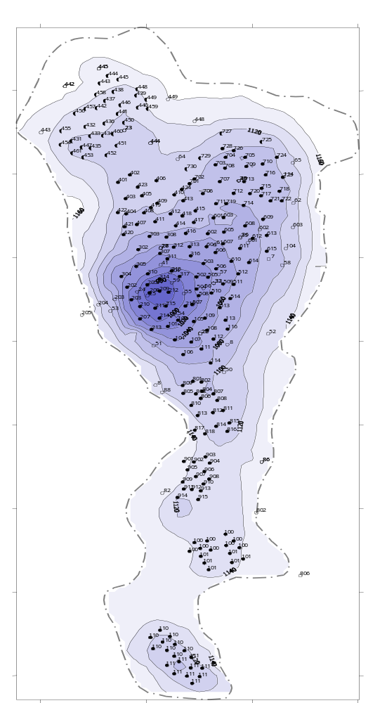
Рисунок 1.1 - Структурная карта кровли сеномана.

2. Физико-химические свойства пластовых флюидов.

Природный газ сеноманской залежи Ямбургского месторождения – газ сухой, метановый с содержанием влаги 0,5 - 0,6 г/м³, сероводород отсутствует.
Параметры газа в начальный период эксплуатации:
– среднее пластовое давление – 11,73 МПа;
– динамическое давление газа на устье – 10,3 МПа;
– температура газа на устье – 13-14^{о}С.
Параметры газа на конец 2000 года:
– среднее пластовое давление – 5,10 МПа;
– динамическое давление газа на устье – 3,92 МПа;
– давление газа на входе в ППА – 3,60 МПа;
По химическому составу газ сеномана аналогичен газу сеноманских залежей других месторождений севера Западной Сибири. Газ сухой, метановый (метан - 93,4-99,2 %). Содержание гомологов метана 0,1-0,2 %. Конденсата не обнаружено. Сероводород отсутствует. Содержание примесей: азот - 0,41-2,26 %; углекислый газ - 0,04-1,17 %; аргон - 0,01-0,03 %; гелий - 0,08-0,019 %; водород - 0,27 %. Относительная плотность газа по воздуху - 0,562. Среднее значение теплотворной способности - 7898 кДж/м³. Среднекритическое давление 4,63 МПа. Среднекритическая температура 190,49 К.
Физико - химическая характеристика газа изучена достаточно полно по данным анализа 27 проб, отобранных при исследовании 24 скважин. Причем, на долю газа Ямбургской площади приходится 25 проб, Харвутинской - 2 пробы. Данные анализа лабораторных исследований приведены в таблице 2.1

Таблица 2.1

Анализ лабораторных исследований.
Кол - во |  |  | Плотность |  | Крит. | пар - ры
Иссл.скв. | Э.О. | Годы | отн. | кг/м3 | Ркр, МПа | Ткр, К
1 | 2 | 3 | 4 | 5 | 6 | 7
17 | II | 89 | 0.675 | 0.814 | 4.650 | 208.76
6 | II | 90 | 0.670 | 0.807 | 4.650 | 207.85
6 | II | 91 | 0.677 | 0.816 | 4.645 | 208.85
8 | II | 92 | 0.679 | 0.817 | 4.648 | 209.21
8 | II | 93 | 0.668 | 0.804 | 4.659 | 207.54
9 | II | 94 | 0.661 | 0.796 | 4.661 | 206.34
9 | II | 95 | 0.665 | 0.800 | 4.665 | 207.16
8 | II | 96 | 0.668 | 0.804 | 4.665 | 207.66
3 | I | 89 | 0.707 | 0.852 | 4.626 | 212.89
5 | I | 90 | 0.696 | 0.839 | 4.631 | 211.35
1 | I | 91 | 0.698 | 0.841 | 4.634 | 212.14
12 | I | 92 | 0.698 | 0.841 | 4.633 | 212.25
1 | I | 94 | 0.706 | 0.850 | 4.618 | 210.70
3 | I | 95 | 0.706 | 0.791 | 4.620 | 210.80
4 | I | 96 | 0.699 | 0.842 | 4.625 | 210.10

Таблица 2.2

Углеводородный состав пластового газа.

Кол - во
Иссл.скв. | Э.О. | Годы | C1 | C2 | C3 | iC4 | nC4 | C5+
19 | II | 89 | 90.64 | 4.68 | 1.82 | 0.34 | 0.42 | 2.10
6 | II | 90 | 91.30 | 4.16 | 1.72 | 0.36 | 0.41 | 2.07
6 | II | 91 | 90.97 | 4.14 | 1.74 | 0.36 | 0.46 | 2.34
8 | II | 92 | 90.46 | 4.72 | 1.89 | 0.35 | 0.43 | 2.17
8 | II | 93 | 90.77 | 4.44 | 1.77 | 0.38 | 0.50 | 1.74
9 | II | 94 | 91.46 | 4.05 | 1.65 | 0.31 | 0.43 | 1.68
9 | II | 95 | 90.77 | 4.58 | 1.73 | 0.36 | 0.46 | 1.60
8 | II | 96 | 90.55 | 4.70 | 1.79 | 0.37 | 0.48 | 1.64
3 | I | 89 | 89.50 | 4.11 | 2.14 | 0.59 | 0.54 | 3.11
5 | I | 90 | 90.90 | 3.88 | 1.92 | 0.49 | 0.43 | 2.38
1 | I | 91 | 89.43 | 4.64 | 1.82 | 0.63 | 0.61 | 2.87
12 | I | 92 | 89.41 | 4.38 | 2.20 | 0.60 | 0.54 | 2.86
1 | I | 94 | 88.92 | 3.71 | 2.11 | 0.53 | 0.51 | 2.79
3 | I | 95 | 88.28 | 4.15 | 2.09 | 0.67 | 0.61 | 2.54
4 | I | 96 | 88.67 | 4.12 | 2.03 | 0.66 | 0.59 | 2.41

Сведения о подземных водах юрских и меловых отложений получены на месторождении в результате опробования водных, водогазовых и водонефтяных объектов в глубоких разведочных и пьезометрических скважинах. Воды преимущественно гидрокарбонотно – натриевые с минерализацией 5,5 – 11,5 г/л.
Концентрация йода до 3,3 мг/л, брома до 13,9 мг/л и бора до 1,8 мг/л. Газонасыщенность достигает 2600 см³/л.

3. Динамика отборов газа и пластовых давлений по зоне УКПГ–1. СОПОСТАВЛЕНИЕ ФАКТИЧЕСКИХ И ПРОЕКТНЫХ ПОКАЗАТЕЛЕЙ.

Для анализа процесса разработки и проведения прогнозных расчетов необходимо знать изменение во времени пластового давления. Для больших по площади газовых месторождений возникает потребность в изучении динамики пластового давления отдельных участков структуры, находящихся на различных стадиях разработки. Так, на Ямбургском месторождении анализируется характер изменения пластового давления в районе отдельных установок комплексной подготовки газа.
Темп падения пластового давления в зоне УКПГ–1 в целом за последнее время стабилизировался и в среднем составляет 0.45 МПа в год.

Контроль за падением пластового давления газа осуществляется по скважинам разведочного и эксплуатационного фонда. Периодически (1 раз в квартал) проводятся замеры статических устьевых давлений по эксплуатационным скважинам.
Пластовое давление можно определять непосредственным замером глубинным манометром. В законтурных скважинах допускается определение пластового давления путем расчета по положению уровня воды, заполняющей скважину.
Точность определения пластового давления зависит от того, насколько полно восстановилось давление в точке замера после остановки скважины. Время, необходимое на восстановление пластового давления по отдельным скважинам, зависит от фильтрационных свойств пласта и меняется в широком диапазоне. Поэтому по каждой скважине опытным путем устанавливается минимально необходимое время для практически полного восстановления давления.
В газовых скважинах пластовое давление обычно рассчитывают по величинам устьевого давления и плотности газа по барометрической формуле:
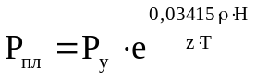,
где P_{у} - устьевое давление, МПа;
ρ - относительная плотность газа по воздуху;
H - глубина середины интервала перфорации, м;
z_{ср} - средний коэффициент сверхсжимаемости газа при средних давлениях и температуре в стволе скважины;
T_{ср} - средняя температура в стволе скважины, К.
Но так как пластовое давление является искомым, то Р_{ср} = (Р_{у} + Р_{пл})/2 не может быть определено сразу же. Поэтому вычисление Р_{пл} осуществляется методом последовательных приближений.
По вычисленным или измеренным пластовым давлениям строят карты изобар.
Для исключения влияния изменения глубины пласта на результаты расчетов перед построением карты изобар фактические данные замеров динамического пластового давления пересчитывают в «приведенные» пластовые давления (на одну условную плоскость).
Ввиду того, что пластовые давления изменяются со временем, карты изобар составляют на определенную дату, причем замеры P_{у}, сделанные в разное время, приводят на одну дату. Обычно карты изобар составляют на конец каждого текущего полугодия.
Интерполировать давление при построении карт изобар между двумя соседними скважинами следует по следующей методике:
- если скважины расположены на участке пласта, где наблюдается плоскопараллельный поток, то должна проводиться линейная интерполяция;
- если обнаружатся участки пласта с радиальным потоком, на которых радиусы кривизны изобар малы, то линейная интерполяция должна быть заменена на логарифмическую;
- на периферии, где нет информации, пластовые давления берутся из результатов расчетов на газодинамической модели.
При выполнении работ, связанных с анализом и проектированием разработки, а также подсчета запасов необходимо строить карты основных геологических параметров пласта.
При вычислении объемов (запасов газа) вручную обычно строят карты распространения коллектора, посредством планиметрирования определяют площадь каждой области и умножают значение площади на среднюю величину толщины рассматриваемой области. Иногда строят карту изолиний и оперируют средневзвешенными величинами. Такие подсчеты приводят к значительным ошибкам (до 10-20 %), если скважины расположены неравномерно или значения толщин в скважинах заметно отличаются. Ошибки особенно велики, если области с вычисленными со средним значением объемами разрезаются на участки (например, при определении охвата) и объемы участков принимаются пропорциональными их площадям.
Прогнозные расчеты показали, что продвижение воды, особенно в начальный период разработки месторождения, существенного влияния на характер снижения пластового давления в газовой залежи не окажет. Поэтому расчеты изменения пластового давления производились из условия газового режима работы залежи.
В таблицах 3.1. и 3.2 приведены основные показатели разработки по УКПГ–1 Ямбургского месторождения. Средний рабочий дебит проектных эксплуатационных скважин принят 1000 тыс. м³/ сут. Как видно из таблицы к 2001 году зона обводнится примерно на 7 %.

Таблица 3.1 - Основных показатели разработки по УКПГ-1 до2000 года

Год | Текущие запасы газа,  млрд. м³ | Добыча газа с начала разра-ботки, млрд. м³ | Отобрано с начала разра-ботки, % | Годовая добыча, млрд. м³ | Деп-рессия  МПа | Мощ-ность ДКС, МВт | V_{заб}, м/с | Q_{ср,}  тыс. м³/сут | Вторжение воды, млн. м³ | Подъем ГВК, м | Обводнение  залежи, % | Пластовое давление, атм. | Устьевое давление, атм.
1988 | 583 | 64.5 | 11.06 | 33.5 | 0,27 | 0 | 7.3 | 1500 | 4 | 0.1 | 0.1 | 108.8 | 91.6
1989 | 554 | 96,229 | 16.5 | 32,67 | 0,28 | 0 | 7,2 | 1030 | 9 | 0,3 | 0,3 | 106.2 | 91.0
1990 | 526 | 129,18 | 22.0 | 32,95 | 0,21 | 0 | 7,2 | 1050 | 17 | 0,5 | 0,5 | 99.3 | 83.9
1991 | 498 | 161,0 | 27.6 | 32,93 | 0,22 | 0 | 7,4 | 1028 | 37 | 0,8 | 0,7 | 93.8 | 79.2
1992 | 426 | 194,0 | 33.2 | 31,9 | 0,24 | 0 | 7,3 | 1031 | 53 | 1,2 | 1,1 | 87.6 | 73.7
1993 | 401 | 223,7 | 38.4 | 29,7 | 0,23 | 0 | 7,2 | 916 | 76 | 1,8 | 1,6 | 83.3 | 69.9
1994 | 375 | 252.6 | 43.33 | 28.9 | 0.22 | 9.3 | 7.3 | 726.0 | 94 | 2.3 | 2.1 | 79.3 | 66.0
1995 | 352 | 278.2 | 47.72 | 25.6 | 0.23 | 17.2 | 7.8 | 731,0 | 118 | 2.9 | 2.6 | 75.3 | 62.5
1996 | 328 | 305.1 | 52.33 | 26.9 | 0.24 | 26.2 | 8.4 | 713,0 | 144 | 3.5 | 3.2 | 70.8 | 58.1
1997 | 302 | 333.1 | 57.13 | 28.0 | 0.26 | 36.6 | 9.1 | 694.0 | 172 | 4.2 | 3.8 | 66.0 | 53.1
1998 | 276 | 361.1 | 61.93 | 28.0 | 0.28 | 48.8 | 9.9 | 677.0 | 203 | 5.0 | 4.5 | 61.1 | 47.9
1999 | 252 | 389.1 | 66.74 | 28.0 | 0.31 | 63.3 | 10.9 | 652.0 | 236 | 5.8 | 5.2 | 56.5 | 43.0
2000 | 232 | 414.6 | 71.11 | 25.5 | 0.34 | 81.2 | 12.1 | 628.0 | 270 | 6.6 | 5.9 | 52.7 | 40.8

В первые годы разработки в период отставания обустройства число скважин недостаточно, хотя существует запас давления для обеспечения процессов осушки, а возможности добычи и депрессии позволяют увеличить начальный рабочий дебит. Поэтому в проекте в период нарастающей добычи рекомендуется дебиты 1500, 1300, 1100 тыс. м³/сут., что отвечает фактическим условиям освоения Уренгойского, Медвежьего и Ямбургского месторождений. При определении количества скважин коэффициент эксплуатации принят равным 0,9 (330 суток), резерв добывающих скважин принят равным 20 %. При распределении по площади газоносности годового отбора учитывались ранее принятые решения по разработке и обустройству месторождения на годовую добычу 125 млрд. м³, т.е. количество УКПГ в начальный период эксплуатации принято равным 7, а производительность их увеличена с 18 до 33 млрд. м³/год.
Таким образом, с основного по размерам собственно Ямбургского поднятия, запасы которого оцениваются в объеме 4,2 трлн. м³, годовой отбор составит 4,4 % от запасов. За 18 лет разработки добыча газа из основного поднятия превысит 66 % от начальных запасов и, начиная с 2004 года, месторождение должно вступить в заключительный период своей эксплуатации - период падающей добычи.
В целом разработка Ямбургского месторождения характеризуется следующими показателями. Период постоянных отборов составляет 13 лет. Начиная с 2004 года месторождение перейдет на падающую добычу. Суммарная мощность ДКС достигнет 1105,6 тыс. кВт. Фонд добывающих скважин, необходимый для обеспечения планируемого годового отбора с учетом 20 % резерва будет равен 673.
Сопоставление фактических показателей разработки с проектными по УКПГ–1 приведено в приложении 1.
Среднее пластовое давление на 0,11 МПа ниже проектного. Несоответствие фактических и проектных показателей является следствием превышения фактических отборов над проектными, а также, предположительно, не подтверждением запасов газа по эксплуатационной зоне УКПГ–1.
Для решения практических задач целесообразно выявление зависимости P/z (P) = f (Q (t)), которую можно найти статистическим путем, например, с помощью метода наименьших квадратов. При обработке имеющихся исходных данных замеров пластовых давлений в скважинах ЯГКМ были статистически определены соответствующие коэффициенты зависимости P(t)/z = a – b·Q(t). Определение коэффициентов a, b, и других параметров проведено в приложении 2. Пластовое давление в отдельных скважинах определяется с некоторой степенью точности, зависящей от времени замера (зимние и летние месяцы). Поэтому при анализе пластовых давлений, измеренных в процессе исследования скважин, целесообразно осуществить отбраковку отдельных значений, что соответственно обуславливает отработку средних значений давлений того или иного участка. Для осуществления данной процедуры предварительно определяют коэффициенты а и b зависимости P/z (P) = f(Q(t)).

4. ПОНЯТИЕ ОБ УДЕЛЬНЫХ ОБЪЕМАХ ДРЕНИРОВАНИЯ. Выделение границ зон дренирования по ягкм.

Под удельным объемом дренированием понимают некоторый объем пласта, отрабатываемый отдельным вскрытым интервалом, одной скважиной или группой скважин в рассматриваемый момент времени. В общем случае этот объем является переменным во времени и зависит от геометрии залежи, распределения коллекторских свойств, системы размещения эксплуатационных скважин, времени ввода их в эксплуатацию, изменения дебитов, наличия вне- и внутрипластовых источников газа, вторжения или закачки в пласт воды или других агентов, а также деформация пласта.
При неравномерном размещении скважин на площади залежи, особенно в случае их концентрированного размещения, последние имеют общие (для двух или нескольких скважин) объемы дренирования. При этом геометрия фильтрационных потоков пластовых флюидов такова, что выделить изолированные объемы дренирования пласта отдельными скважинами не представляется возможным. Другими словами группы скважин имеют общие объемы дренирования, разделяющиеся только в области формирования депрессионных воронок отдельных скважин. Тем не менее эти общие для группы скважин объемы дренирования можно условно разделить на доли, относящиеся к отдельным скважинам, пропорционально дебитам последних.

Таблица 4.1 - Дренируемые запасы по зонам УКПГ, млрд. м3
УКПГ | Год
УКПГ | 1991 | 1992 | 1993 | 1994 | 1995 | 1996 | 1997 | 1998 | 1999 | 2000
1 | 653 | 662 | 682 | 657 | 653 | 640 | 635 | 634 | 628 | 625
2 | 722 | 692 | 666 | 660 | 696 | 684 | 676 | 671 | 665 | 660
3 | 501 | 520 | 537 | 546 | 620 | 605 | 605 | 581 | 561 | 552
4 | – | – | – | – | 59 | 111 | 166 | 190 | 201 | 208
5 | 558 | 582 | 573 | 614 | 633 | 627 | 605 | 588 | 579 | 565
6 | 539 | 575 | 555 | 550 | 577 | 570 | 561 | 560 | 553 | 551
7 | – | – | 167 | 363 | 438 | 479 | 472 | 462 | 448 | 445
8 | – | – | – | – | – | – | 18 | 39 | 46 | 68
Всего по ЯГКМ | 2974 | 3033 | 3181 | 3492 | 3678 | 3718 | 3739 | 3727 | 3685 | 3676

По состоянию на 1.01.2000 года на сеноманской залежи ЯГКМ работали 7 УКПГ и 1 УППГ. Фонд действующих скважин составлял 700 единиц, 22 скважины находились в бездействии и капремонте. В конце года на УКПГ-4 с целью «сгущения» сетки и вовлечения в разработку дополнительных дренируемых запасов были запущены в эксплуатацию 15 новых скважин. Кроме того, на УКПГ-7 в настоящее время проводится бурение и освоение еще 32 скважин. На данном этапе разработки дренируется вся площадь сеноманской залежи кроме самых северных и южных участков.
Дренируемые запасы газа, определяющие фактический темп падения пластового давления в районах УКПГ, отличаются от начальных. Анализ дренируемых запасов показывает, что наименее дренируемые запасы находятся в зонах УКПГ-4,7,8 и составляют соответственно 208, 445 и 68 млрд. м³ газа (см. таблицу 4.1).
В будущем ввод в эксплуатацию новых скважин позволит снизить объемы перетоков из этих зон в центральные зоны месторождения.
С учетом изменения во времени удельных объемов дренирования, разработан метод определения запасов газа С.В. Колбиковым
Метод основан на дифференциальном уравнении истощения удельного объема дренирования :
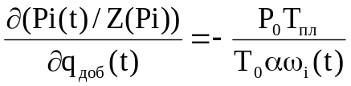 , (4.1)
где Z – коэффициент сверхсжимаемости газа ; αωi(t) – удельный газонасыщенный поровый объем пласта ; дренируемый i – сважиной в момент времени t ; q_{добi}(t) - cуммарная добыча газа из i – скважины в момент времени t. Уравнение (4.1) является уравнением касательной к графику зависимости приведенного пластового давления от добытого давления газа для i-й скважины. Это уравнение легко записывается в явном виде относительно искомой величины удельного объема дренирования для i-й скважины.
Тогда сущность предлагаемого метода сводится к следующему. Пусть газовая залежь с неизвестной величиной запасов Q_{зап} разрабатывается системой из N скважин произвольно расположенных при газовом режиме. Пусть некоторая i-я скважина в момент времени t дренирует объем пласта αωi(t). Величину этого объема можно определить на основе анализа фактической зависимости Pi/Z(Pi) = f(q_{добi}(t)) с учетом уравнения (4.1). Для этого интервала времени [0, t], соответствующий периоду истории разработки залежи, разбивается на шаги Δt. Для каждого временного шага проводиться касательная к точке зависимости Pi/Z(Pi)=f(q_{добi}(t)), соответствующий моменту времени t, который должен характеризоваться отличным от нуля дебитом. Величину удельного объема дренирования αωi(t) можно найти с помощью численного аналога уравнения касательной (1) :
αωi(t) = 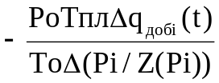 (4.2)

Таким образом, имея фактическую зависимость приведеннего пластого давления от добычи газа Pi/Z(Pi)=f(q_{добi}(t)) для i-й скважины, по уравнению (4.2) можно вычислить динамику удельного объема дренирования αωi(t) для периода фактической эксплуатации скважины t принадлежит [0,t] . Суммирование удельных объемов дренирования по всем действующим в момент времени t скважинам позволит получить общий дренируемый газонасыщенный объем залежи αΩ(t) в рассматриваемый момент времени t
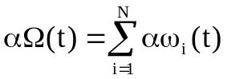 (4.3)
Определение дренируемого объема залежи для всех временных слоев истории разработки t дает возможность построить интегральную кривую αΩ=αΩ(t) , который характеризует динамику дренируемого объема залежи во времени. Анализ интегральной кривой позволяет относительного легко определить переход разработки залежи во вторую фазу, характеризующуюся относительно полным охватом газонасыщенного объема залежи дренированием. Это дает возможность определить начальные запасы газа, соответствующие полному дренируемому объема пласта.

5. ОПРЕДЕЛЕНИЕ ПОКАЗАТЕЛЕЙ РАЗРАБОТКИ ГАЗОВЫХ МЕСТОРОЖДЕНИЙ В УСЛОВИЯХ ПРОЯВЛЕНИЯ ВОДОНАПОРНОГО РЕЖИМА

5.1. Особенности разработки месторождений пригодного газа при упруговодонапорном режиме

Большая часть месторождений природного газа разрабатывается в условиях водонапорного режима.
Разработка газовых залежей в условиях водонапорного режима характеризуется защемлением газа водой в пористой среде, неравномерным продвижением воды по площади и разрезу и преждевременным обводнением добывающих скважин. Это вызывает осложнения при добыче газа и приводит к ухудшению технико-экономических показателей разработки. Особенности проявления водонапорного режима выражаются в защемлении газа водой за фронтом вытеснения, перемещении контура газоносности, интерференции газовых залежей, приуроченных к единой водонапорной системе, изменении фазовой проницаемости для воды в обводненной части пласта. Вытеснение газа водой приводит к микрозащемлению газа на уровне отдельных пор, а для неоднородных пористых к макрозащемлению на уровне крупных блоков пласта, приуроченных, как правило, к зонам пониженной проницаемости. Защемление газа водой приводит к снижению газоотдачи и обводнению скважин.
В общем случае газоотдача обводняющегося месторождения зависит от насыщенности микрозащемленного и макро-защемленного газа и размеров обводненной зоны.
Определение основных показателей разработки месторождений при упруговодонапорном режиме проводится обычно как для моделей квазиоднородного, так и неоднородного пластов.
При известном количестве поступившей в залежь пластовой воды q_{в}, порядок расчета основных показателей разработки однородных газовых залежей практически не отличается от порядка расчетов при газовом режиме залежи. Разница состоит только в том, что объем перового пространства залежи в этом случае будет уменьшаться и для расчетов следует применять соответствующие уравнения материального баланса.
Запись уравнения материального баланса для водонапорного режима газовой залежи имеет вид:

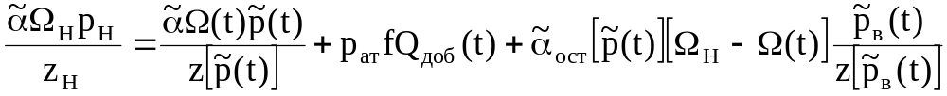, (5.1)

где Ω(t) – текущее значение перового пространства газовой залежи; 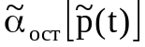 – коэффициент газонасыщенности в обводненной зоне пласта (отношение защемленного при давлении 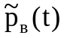 и температуре T_{пл} объема газа к общему поровому объему обводненной зоны пласта); – среднее текущее пластовое давление в обводненной зоне пласта; 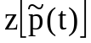 – коэффициент сверхсжимаемости газа при пластовых условиях; f = T_{пл}/T_{ст}; Q_{доб}(t) – добытое количество газа ко времени t, приведенное к атмосферному давлению и стандартной температуре (20 °С).
В общем виде дифференциальное уравнение истощения газовой залежи при водонапорном режиме выглядит следующим образом:

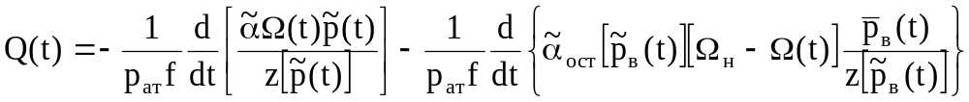 (5.2)

Текущий газонасыщенный объем в залежи с проявлением водонапорного режима определяется уравнением

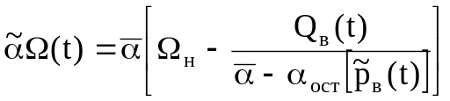 (5.3)

где Q_{в}(t) – суммарное количество воды, поступившей в залежь на рассматриваемый момент времени t. Использование уравнений (5.1) и (5.2) с учетом уравнения (5.3) приводит к необходимости определения 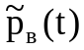 и 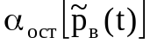.
Для нахождения упрощенной формы уравнения материального баланса при проявлении водонапорного режима газовой залежи принимается

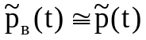 (5.4)

Условие (5.4) означает, что газ в обводненной зоне пласта защемляется при давлении, равном среднему давлению в залежи (т.е. несколько занижается истинное значение ).
Упрощенная форма уравнения материального баланса для водонапорного режима газовой залежи с учетом формул (5.3), (5.4) имеет вид

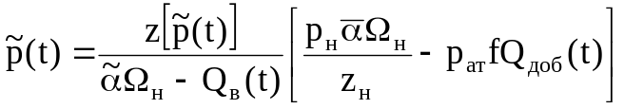. (5.5)

Дифференциальное уравнение истощения газовой залежи, полученное в результате дифференцирования (5.5), имеет вид

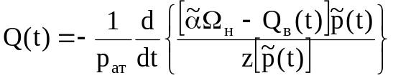. (5.6)

Исторически решение задач разработки газовых залежей при упруговодонапорном режиме началось с создания теории укрупненной скважины.

5.2 Методика расчета поступления воды на основе укрупненной скважины для однородного пласта

Ниже рассматривается методика расчета поступления воды в залежи природного газа, базирующаяся на теории укрупненной скважины Ван-Эвердингена и Херста при фильтрации согласно закону Дарси.
Методика расчета базируется на теории упругого режима фильтрации. Залежь рассматривается как укрупненная скважина с неизмененным во времени радиусом. Потери давления в обводненной зоне пласта не учитываются, водоносный пласт принимается однородным по коллекторским свойствам и постоянным по толщине.
Если воронка депрессии, образовавшаяся в результате пуска залежи в эксплуатацию, за рассматриваемое время не достигает внешней границы, то водоносный пласт считается бесконечным по протяженности. В противном случае водоносный пласт ограничивается окружностью с радиусом R_{К}. Расчеты проводят по методу последовательных приближений.
Изменение во времени давления p(R_{З}) на стенке укрупненной скважины определяется уравнением

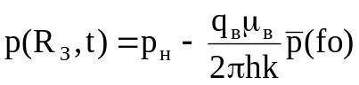, (5.9)

где R_{З}, – радиус укрупненной скважины; P_{н} – начальное пластовое давление в залежи; q_{в} = const – постоянный во времени дебит пластовой воды в укрупненную скважину;
μ – коэффициент динамической вязкости воды; h – толщина продуктивного пласта; k – коэффициент проницаемости породы водоносного пласта;
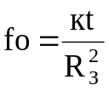 – параметр Фурье; к – коэффициент пьезопроводности водоносного пласта;
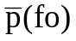 – табулированная функция параметра Фурье fo; R_{З} радиус укрупненной скважины.
В случае эксплуатации укрупненной скважины с постоянным во времени противодавлением на водоносный пласт Δp = p_{н} – p(R_{З}) = const суммарное количество пластовой воды, поступившей в залежь к моменту времени t,

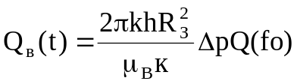, (5.10)

где Q(fo) – табулированная функция параметра Фурье fo.

5.3 Расчет продвижения в залежь подошвенной воды

Задача решается на базе теории укрупненной скважины для случая постоянной депрессии на водоносный пласт методом последовательных приближений.
Принимается, что забойное давление на стенке укрупненной скважины приблизительно равно средневзвешенному по газонасыщенному объему залежи пластовому давлению, т.е. 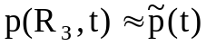.
Задается, а в случае имеющихся геолого-промысловых данных используется фактическая зависимость средневзвешенного по газонасыщенному объему залежи пластового давления от времени, представленная на рис. 5.4. Интервал времени [0 – t] разбивается на п равных отрезков времени Δt, а зависимость 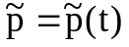 (см. рис. 5.4) аппроксимируется ступенчатой зависимостью.
Искомой величиной является суммарное количество пластовой воды Q_{в}(t), поступившее в укрупненную скважину (залежь) на момент времени t.
Решение уравнения (5.10) с использованием принципа суперпозиций имеет вид

(5.11)

где fo = kt / R_{З}²; fo – fo₁ = k(t – t₁)/ R_{З}²; fo – fo₂ = k(t – t₂)/ R_{З}²;
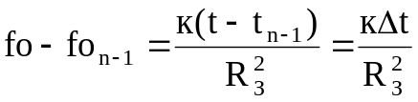, a Δp₀, Δp₁, Δp₂, Δp₃ и т.д. – приращения депрессии, определяющие приток пластовой воды в течение временных интервалов t, (t – t₁), (t – t₂) и т.д., соответственно определяемые по графику (см. рис. 5.4).
Последовательность расчетов сводится к следующему:
1. Определяются значения депрессий Δp₁, Δp₂, Δp₃ и т.д. по графику (см. рис. 5.4).
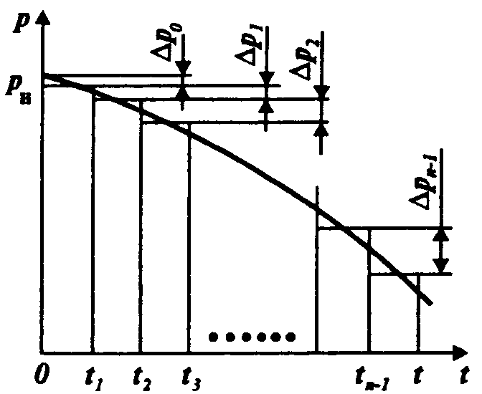

Рис. 5.4. Аппроксимация зависимости изменения во времени среднего пластового давления ступенчатой зависимостью

2. Вычисляются аргументы функции 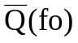; fo; fo – fo₁: fo – fo₂ и т.д.
3. Определяются значения табулированной функции .
4. По формуле (5.11) определяются количества поступившей в залежь пластовой воды Q_{в}(t) на различные моменты времени t1, t2, t3 и т.д., т.е. находится искомая зависимость

Q_{в} =Q_{в}(t). (5.12)

Если при решении задачи использовались фактические данные функции р = p(t), то остальные основные показатели разработки залежи природных газов определяются по методике, аналогичной для их вычисления в случае газового режима залежи.
Если проводятся прогнозные расчеты по определению зависимости (5.12), т.е. эта зависимость задается произвольно, то зависимость 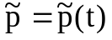 является также искомой.
Последовательность расчетов в данном случае сводится к следующему.
1. В первом приближении принимается, что пластовое давление в залежи в процессе ее разработки изменяется так, как оно изменялось бы при газовом режиме. По уравнению материального баланса для газового режима залежи на различные моменты времени t вычисляются значения P и строится зависимость .
Очевидно, что вычисленные значения P в данном случае являются заниженными по сравнению с теми значениями, которые соответствуют водонапорному режиму залежи. На рис. 5.5 указанная зависимость обозначена значком (–) – 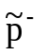.
t
P

P_{н}
р⁺
р–

Рис. 5.5. Зависимости изменения во времени завышенных р⁺ и заниженных р– средних пластовых давлений в залежи

2. Полученная заниженная зависимость 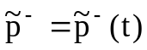 аппроксимируется ступенчатой зависимостью и далее по изложенной выше методике с использованием формулы (5.11) определяется завышенная зависимость 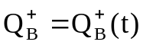.
3. По уравнению материального баланса для водонапорного режима залежи, записанному в виде

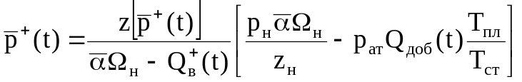, (5.13)

определяется завышенное значение величины 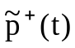 (см. рис. 5.5). Искомая зависимость находится между зависимостями и 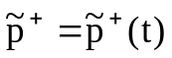
4. Для определения искомой зависимости во втором приближении принимается, что поступление в залежь воды обусловлено зависимостью .
Данная зависимость аппроксимируется ступенчатой зависимостью и по формуле (5.11) находится заниженная зависимость 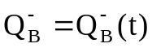.
Вычисления продолжаются до тех пор, пока последовательно вычисленные значения и 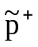 не будут отличаться друг от друга на значение заданной погрешности ε.

5.4. Методика расчета поступления воды на основе приближенной теории укрупненной скважины для однородного пласта

Приближенная теория разработана Закировым С.Н. и Шмыгля О.П. на основе метода интегральных соотношений (метод предложен Г.И Баренблаттом). Принимается, что водоносный пласт бесконечный по протяженности.
Изменение во времени давления p(R_{З}) на стенке укрупненной скважины определяется уравнением

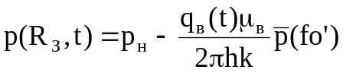, (5.14)

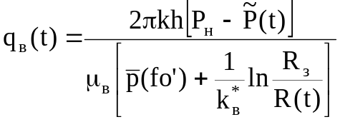 , (5.15)

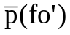 – безразмерная функция параметра Фурье fo’, вычисляется по формуле:
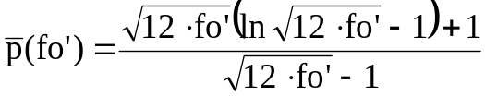. (5.16)

где fo’ – фиктивное безразмерное время, вычисляется по формуле

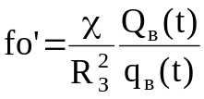 , (5.17)

Суммарное количество пластовой воды, поступившей в залежь к моменту времени t, определяется по формуле:

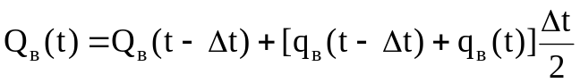, (5.18)

Радиус укрупненной скважины к моменту времени t

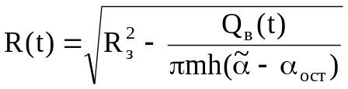, (5.19)

Определяем значение величины 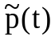 по уравнению материального баланса для водонапорного режима залежи, записанному в виде

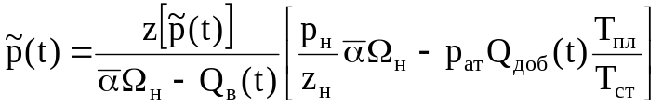, (5.20)

где вычисляется по формуле Латонова–Гуревича

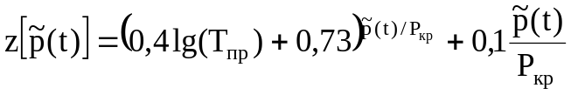 (5.21)
Алгоритм расчета сводится к следующему:

1. Для первого года разработки для первой итерации принимаем q_{в}(t)– = 0, Q_{в}(t) = 0, R(t) = R_{з}, Z(P) = Z(P_{н}) = Z_{н}.
2. По формуле (5.20) определяем заниженное значение
3. По формуле (5.17), принимая для первой итерации в первом году 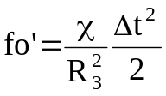, где Δt – временной шаг, принимаемый в зависимости от того, как заданы отборы Q_{ст}(t).
4. По формуле (5.16) рассчитываем безразмерную функцию Фурье .
5. Рассчитываем завышенное значение q_{в}(t)⁺ по формуле (5.15)
6. Вычисляем среднее значение q_{в}(t) = ( q_{в}(t)– + q_{в}(t)⁺ ) / 2
Далее для 2–й и последующих итераций
7. Принимаем значение q_{в}(t)– из п.6
8. Рассчитываем значение Q_{в}(t) по формуле (5.18).
9. Рассчитываем значение R(t) по формуле (5.19).
11. Вычисляем значение по формуле (5.21)
10. По формуле (5.20) определяем значение
11. Проверяем выполнение условия 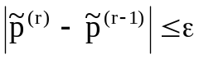, где ε – допустимая погрешность вычисления. Если не выполняется, то продолжаем итерации
ЗАКЛЮЧЕНИЕ.

Расчетные значения объемов внедрения воды и пластовых давлений в зоне УКПГ-1 незначительно отличаются от фактических, что говорит о применимости применения модели однородного пласта с осредненными по мощности и площади параметрами (проницаемость, пъезопроводность), данные параметры были представлены в геологическом отчете за 2000г.
Рассматривая падение пластового давления в зоне УКПГ–1, наблюдаем расхождение 0,5–2%, что является отличным результатом.
Расхождение по числу скважин составляют до 18 скважин, это вероятно связано с некачественным определением параметров средней скважины, которые были взяты из курсового проекта по ГДИС.
Из приведенных в приложениях расчетах можно сделать вывод, что темп внедрения воды в постоянный период добычи составляет в среднем 30 – 35 млн.м³ год и к концу периода составит 15 % от объема залежи.
В расчетах мы усредняем толщину пласта, коэффициенты проницаемости, пористости и пъезопроводности, не учитываем литологическую неоднородность, потери давления в обводненной зоне пласта, а также геометрические размеры залежи, этим увеличивая погрешность расчетов. На период разработки месторождения, когда детально изучены все пропластки и их свойства, можно пользоваться этим методом.

СПИСОК ИСПОЛЬЗОВАННОЙ ЛИТЕРАТУРЫ

1. Тер-Саркисов Р.М. Разработка месторождений природных газов-М., Недра, 1999 – 659 с.
2. Геофизические, гидродинамические и комплексные промысловые исследования за 2000 год по ЯГКМ.
3. Коротаев Ю.П., Закиров С.Н. Теория и проектирование разработки газовых и газоконденсатных месторождений. М., Недра, 1981 – 294 с.
4. Вяхирев Р.И., Коротаев Ю.П. Теория и опыт разработки месторождений природных газов.-М., Недра, 1999 – 412 с.
5. Геологический отчет по ЯГКМ за 2000 г.

